Am 12. März 2022 anstelle der Führung durch Blumen für die Kunst im Aargauer Kunsthaus schlagen wir euch eine Führung durch das Stadtcasino Basel vor.

Stadtcasino Basel – Weltklasseakustik & Stararchitektur

Nach vierjähriger Renovation durch das Architekturbüro Herzog & de Meuron erstrahlt eines der weltbesten Konzerthäuser in neuem Glanz: «Treten Sie ein ins Stadtcasino Basel, Hochburg der Musikkultur im Dreiländereck. Erfahren Sie spannende Geschichten und Anekdoten seiner fast 200-jährigen Geschichte, lassen Sie sich von der faszinierenden Architektur des Erweiterungsbaus verzaubern und werfen Sie einen Blick hinter die Kulissen des Hauses, in dem sich seit Jahrzehnten die Stars der klassischen Musik die Türklinke in die Hand geben».

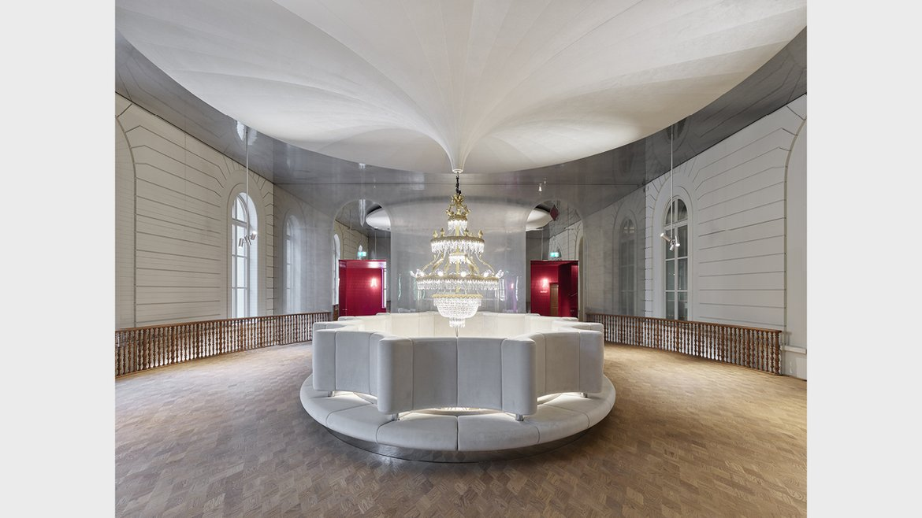

Zeit: | 09:45 vor dem Haupteingang Stadtcasino, Barfüsserplatz
Ort: | Stadcasino Basel
Kosten: | CHF 15.- pro Person
Anmeldung: | bis 7. März 2022 bei Brigitte Vogt 079 572 33 49 (oder brigitte.vogtdafflon@bluewin.ch)

